Staar, wat is het en hoe ga je ermee om?

Renske van Dokkum, Koninklijke Visio



Cataract, kortweg staar genoemd is een veel voorkomende oogaandoening. Maar wat is het precies? In dit artikel leggen we uit wat staar is, hoe je ermee om kunt gaan en hoe Koninklijke Visio je kan helpen.

# Wat is staar?

Wanneer we het over staar hebben bedoelen we meestal ouderdomsstaar. Als je ouder wordt, wordt de ooglens langzaam minder helder, minder flexibel en stugger. Het binnenkomende licht in je oog kan het netvlies dan niet meer goed bereiken. Hierdoor ga je steeds waziger zien. Dit proces gaat heel geleidelijk.

In minder voorkomende gevallen is staar aangeboren of ontstaat het bij een trauma of na een operatie.

# Wat zijn de symptomen van staar?

De meeste mensen merken dat ze staar hebben doordat ze wazig gaan zien. Het kan lijken alsof je door een beslagen ruit kijkt. Je ziet minder contrast en kleurverschil. Je hebt last van tegenlicht en ziet minder goed in het donker. Veel mensen merken het als eerste bij het lezen, tv-kijken of ’s nachts autorijden. Mensen denken in eerste instantie vaak dat ze een sterkere bril nodig hebben.

# Wie kan staar krijgen?

Iedereen krijgt op een gegeven moment ouderdomsstaar, de een wat eerder dan de ander.Op 75-jarige leeftijd heeft zeventig procent van de Nederlanders staar of staar gehad.

Bepaalde aandoeningen, behandelingen of levenswijzen vergroten de kans op (vroegtijdige) staar.Voorbeelden hiervan zijn: diabetes reuma, zonlicht, bestraling, roken, alcohol- of medicatiegebruik.

# Welke behandeling hoort bij staar?

## Operatie

Staar kan operatief verholpen worden door de vertroebelde ooglens te vervangen door een kunstlens.Deze kunstlens wordt achter de iris (dit is het gekleurde deel in het oog) in het lenszakje van de oorspronkelijke lens geplaatst. Afhankelijk van het type lens kan de kunstlens scherpstellen op een enkele afstand, of op meerdere afstanden.Heb jegezonde ogen, dan is het mogelijk om na de staaroperatie zowel dichtbij als veraf voldoende scherp te zien zonder bril. In veel gevallen is er toch nog een lees- of vertebril nodig. Het vervangen van de ooglens is een relatief eenvoudige ingreep die doorgaans onder lokale verdoving plaatsvindt.

Ouderdomsstaar ontstaat vrijwel altijd in beide ogen tegelijk. In overleg met de oogarts besluit je of je beide ogen tegelijk laat opereren. Andere optie is om eerst het ene oog, waar je het meeste last van hebt, en daarna het andere oog te opereren.

Je oogarts kan je over de mogelijke opties en voor- en nadelen informeren.

## Na de operatie

Ben je geopereerd aan staar, dan kan er nastaar ontstaan. Dit komt door een vertroebeling van het oorspronkelijke lenszakje. Deze vertroebeling kan door de oogarts verwijderd worden door middel van een laserbehandeling.

# Wat kun je zelf doen als je staar hebt?

Door de staar wordt je zicht slechter. Dit kan best lastig zijn, je kijkt immers de hele dag en gebruikt bijna overal je ogen bij. Soms lukken dagelijkse handelingen zoals het juiste kruidenpotje pakken, een gebruiksaanwijzing lezen of een batterijtje vervangen niet meer of kost het je meer tijd en energie.

Om ervoor te zorgen dat je toch zoveel mogelijk kunt blijven doen geven we zes tips om die je dagelijks handelen makkelijker kunnen maken.

# Tip 1: Verbeter de verlichting in huis

Je kunt licht, als dat direct in je ogen schijnt, als hinderlijk ervaren. Zorg er daarom voor dat lichtbronnen altijd goed zijn afgeschermd.

Een paar praktische voorbeelden:

* Als lezen vermoeiender wordt kan een leeslamp of een loeplamp er misschien voor zorgen dat het lezen beter lukt.



* Richt spotjes zo dat je er niet in kunt kijken.

Meer weten over verlichting? Op het Visio Kennisportaal vind je meer [tips over verlichting in huis](https://kennisportaal.visio.org/nl-nl/documenten/ergo-tips-verlichting-in-huis).

# Tip 2: Maak gebruik van contrast

Als je gebruik maakt van een groot contrastverschil zoals zwart en wit, kun je voorwerpen makkelijker onderscheiden.

Een paar praktische voorbeelden:

* Gooi je nog weleens per ongeluk een glas met water om? Gebruik dan een glas met opdruk, die zie je minder snel over het hoofd.

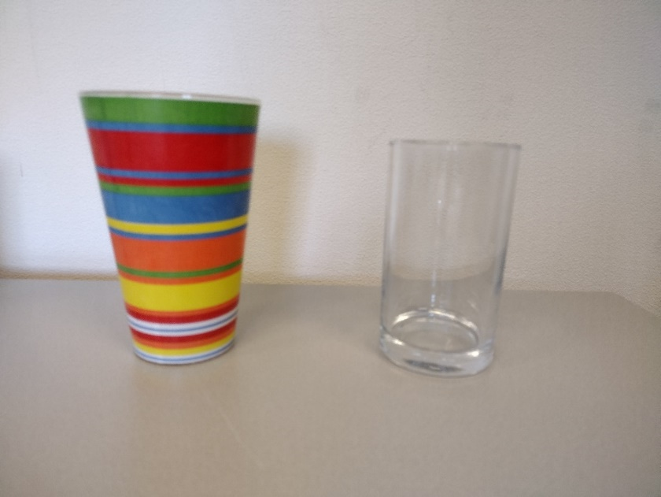

* Kun je niet meer goed zien wat er in potjes zit? Merk dan de potjes door een grote contrastrijke letter op de dop te zetten, zodat je weet wat er in zit.

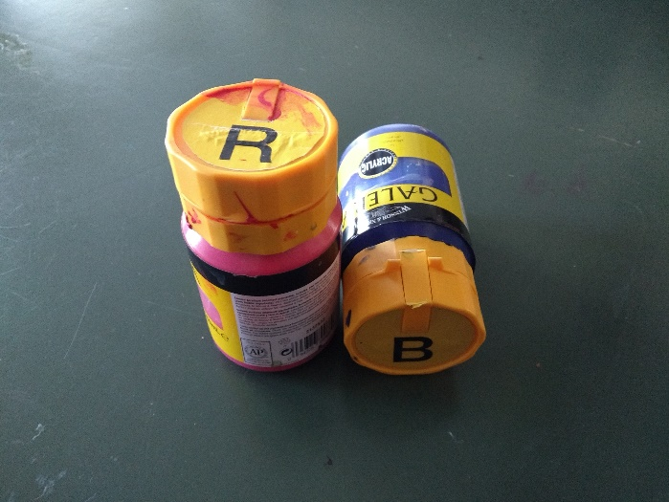

# Tip 3: Breng ordening aan

Zet bijvoorbeeld je spullen op vaste plekken in huis die voor jou logisch zijn.

Of ruim je kasten op. Hoe minder spullen er in staan, hoe minder je hoeft te zoeken.

Een paar praktische voorbeelden:

* Ben je vaak je bril kwijt? Je bril op een vaste plek neerleggen kan wonderen doen.
* Kun je donkere kleuren moeilijk onderscheiden? Hang dan bijvoorbeeld je zwarte en je donkerblauwe broeken apart. Zo weet je snel welke broek welke kleur heeft.

# Tip 4: Maak gebruik van je andere zintuigen

Als je zicht minder wordt kun je ook gebruik maken van je gehoor, je tast of je reuk.

Een paar praktische voorbeelden:

* Als je bij het invoeren van je pincode de cijfers niet meer goed kunt zien kun je deze ook op gevoel invoeren. Op het cijfer vijf zit altijd een voelbaar puntje. Als je de vijf hebt gevonden kun je vanuit hier op gevoel de andere cijfers vinden.
* Een boek kun je ook luisteren in plaats van lezen.

[Ga naar meer uitleg over luisterlezen](https://kennisportaal.visio.org/nl-nl/documenten/luisterlezen-wat-is-dat-eigenlijk-video).

* Maak bij het oriënteren gebruik van je reuk. De bakker kun je op afstand ruiken.

# Tip 5: Gebruik de juiste zonnebril

Door de staar zijn je ogen gewend geraakt aan een troebel en licht gereduceerd zicht. Het kan dus zijn dat je na de operatie snel last hebt van fel licht. Denk daarom aan het dragen van een zonnebril van hoge kwaliteit. Vraag advies over de juiste zonnebril bij Koninklijke Visio of bij uw optometrist.

# Tip 6: Kijk op het Visio Kennisportaal

Op het [Visio Kennisportaal](https://kennisportaal.visio.org/) vind je nog veel meer praktische tips.

Een paar nuttige links om je op weg te helpen:

* [Ergo Tips](https://kennisportaal.visio.org/nl-nl/documenten/ergo-tips-je-dagelijkse-bezigheden-makkelijker-mak): Een grote verzameling praktische tips over velerlei onderwerpen.
* [Fietsen als je slecht ziet](https://kennisportaal.visio.org/nl-nl/documenten/fietsen-als-je-slecht-ziet)
* [Koken met Visio](https://kennisportaal.visio.org/nl-nl/documenten/koken-met-visio-video-s): kooktips
* [Sporten en bewegen met een visuele beperking](https://kennisportaal.visio.org/nl-nl/thema-s/goed-in-je-vel/sport-en-bewegen)
* [Zo gebruik je een herkenningsstok](https://kennisportaal.visio.org/nl-nl/documenten/zo-gebruik-je-een-herkenningsstok-video)
* [Muziek maken met een visuele beperking](https://kennisportaal.visio.org/nl-nl/thema-s/vrije-tijd/muziek)
* [Creatief op de tast – Overzicht tips en instructies](https://kennisportaal.visio.org/nl-nl/documenten/creatief-op-de-tast-overzicht-tips-en-instructies)

Je kunt ook persoonlijk advies en training krijgen bij een [vestiging van Koninklijke Visio bij jou in de buurt](https://www.visio.org/nl-nl/revalidatie-en-advies/adressen-revalidatie-en-advies). Neem gerust contact met ons op.

# Kun je nog veilig autorijden als je staar hebt?

Als je wilt weten of autorijden nog mogelijk is kan Visio advies geven. Visio doet een onderzoek waarbij je visueel functioneren in kaart wordt gebracht. Na dit onderzoek volgt een adviesgesprek waarin de (on)mogelijkheden op een rijtje worden gezet en krijg je een advies over een mogelijk vervolgtraject.

[Ga naar meer informatie over autorijden en slechtziendheid](https://kennisportaal.visio.org/nl-nl/documenten/slechtziend-en-autorijden-de-mogelijkheden).

# Wil je meer informatie over staar?

Een paar nuttige links:

* De [Oogvereniging](https://www.oogvereniging.nl/) zet zich in voor mensen met een visuele beperking.
* Tips om iemand te laten [ervaren hoe het is om slecht te zien](https://kennisportaal.visio.org/nl-nl/documenten/iemand-laten-ervaren-hoe-het-is-om-slecht-te-zien).

# Heb je nog vragen?

Mail naar [kennisportaal@visio.org](mailto:kennisportaal@visio.org), of bel [088 585 56 66](tel:0885855666)

Meer artikelen, video’s en podcasts vind je op [kennisportaal.visio.org](https://kennisportaal.visio.org/)

**Koninklijke Visio**

expertisecentrum voor slechtziende en blinde mensen

[www.visio.org](http://www.visio.org)